**Exercice : le développement touristique de Dubaï**

Questions

1/ Présentez le patrimoine de l’émirat.

2/ Présentez la mise en tourisme de Dubaï : les acteurs, les pratiques touristiques.

3/ Indiquez les impacts (positifs et négatifs) du développement touristique de Dubaï.

4/ Quels projets de tourisme durable développe l’émirat ? Tirez-en une conclusion.

**Document 1 : Dubaï, un haut lieu du tourisme mondial**

Hub : plate-forme de correspondance dans un réseau de transport



1. Grand centre commercial
2. Piste de ski à l’intérieur d’un centre commercial
3. Circuit Formule 1
4. Parc d’attraction
5. Burj Khalifa : tour la plus haute du monde Principal camp de travailleurs immigrés

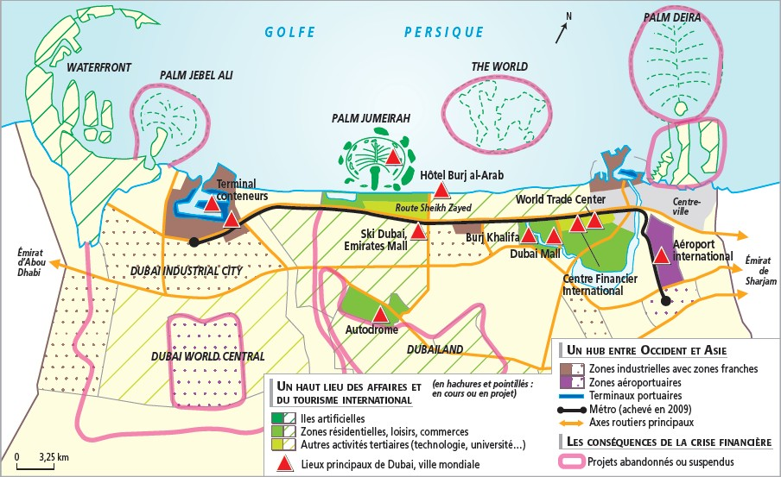

**2**

**5**

**3**

**4**

**Aéroport international**

**1**

Source : D’après M. Lavergne, Manuel de Terminales ES/L, éditions Magnard 2012

**Document 2 : Dubaï, une destination qui s’affirme –** Source Markets 2019

• 17 millions de visiteurs en 2023 (14,3 en 2022 et 16,7 en 2019)

• Origine des touristes internationaux :

- Asie : 27 %

- Moyen-Orient : 28 %

- Europe : 32 %

- Amérique : 7 %

- Océanie (Australie) : 2 %

- Afrique : 4 %

• Durée moyenne de séjour : 3,8 jours (3,4 en 2019)

* Budget minimal pour un séjour + vol Paris-Dubaï du 15 au 22 février 2025 :

- une semaine en couple : 2500€ / personne

- une semaine en famille (2 adultes, 2 enfants avec 2 chambres séparées) : 6384 €

**Document 3 : Sheikh Zayed Road et le centre des affaires de Dubaï**

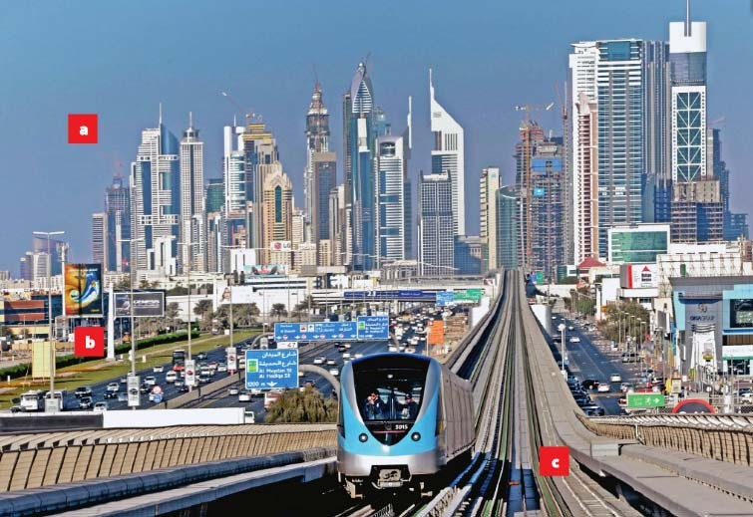

a. Quartier des affaires ; b. Sheikh Zayed Road : autoroute urbaine de 2x5voies ; c. Métro

Dubaï, lieu monumental et moderne fait de gratte-ciel le long du Sheikh Zayed Road, principale artère de Dubaï structurant un centre des affaires à l’américaine dominé par le Burj Khalifa haut de 828m (plus haut gratte-ciel du monde).

*Source : Editions Hachette, manuel de Géographie Terminale L/ES*

**Document 4 : un panel d’activités touristiques à Dubaï**

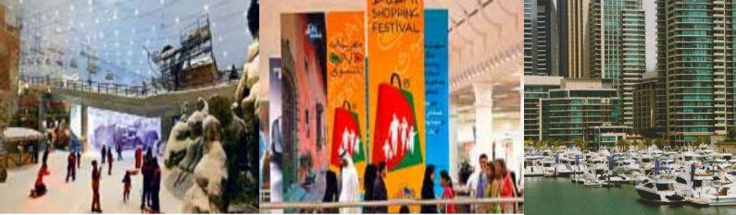

Ski Dôme Affiche du festival du Shopping Dubaï Marina

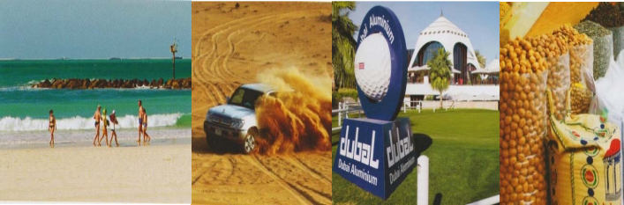

Jumeirah plage 4X4 dans le désert golf souk

**Que faire durant un voyage à Dubaï ?**

Il y a tant de choses à faire pendant des vacances à Dubaï. La liste des activités possibles est quasiment illimitée. Comme vous n’allez pas rester sur place pendant des mois, vous allez devoir aller à l’essentiel durant votre voyage. Pour faciliter votre découverte, n’hésitez pas à acheter le Dubaï Explorer Pass.

**Burj Khalifa**

La tour la plus haute du monde est visible dès votre survol en avion. Avec ses 828m de hauteur, elle se dresse fièrement le long de Sheikh Zayed Road. Cette prouesse architecturale ne vous laissera pas indifférent. Il est bien entendu possible de la visiter. Plusieurs formules sont possibles. L’une vous mènera à 450 mètres de haut et l’autre à 550 mètres. Dans les deux cas, la visite vous prendra 1 à 2 heures. Il s’agit essentiellement de faire le tour de la plateforme et de prendre des photos de la vue sur la ville et le désert.

**Dubaï Mall et Mall of the Emirates**

Le Dubaï Mall est le plus grand centre commercial de la région. Une journée ne sera pas de trop pour découvrir toutes les boutiques du mall aux dimensions démesurées. Le Mall of the Emirates est l’autre grand centre commercial de Dubaï. Il se trouve également sur Sheikh Zayed Road. On le reconnaît facilement de l’extérieur avec le dôme de Ski Dubaï. Il est moins grand que Dubaï Mall mais vous n’aurez pas trop de la journée pour découvrir toutes ses boutiques et ses animations. Il y a un petit parc d’attractions en intérieur où l’on peut passer du bon temps en famille.

**Ski Dubaï**

Aussi fou que cela puisse paraître, Ski Dubaï est l’une des attractions phares de la ville. La piste de ski située dans le Mall of Emirates vous permet de dévaler une piste enneigée toute l’année. Construite sous une bulle réfrigérée, cette station de ski au milieu du désert représente un véritable défi technologique. La température y est légèrement négative alors qu’elle dépasse les 30-40°C à l’extérieur. Les amateurs de poudreuse pourront donc se rafraichir en dévalant les pentes de Ski Dubaï. Tout l’équipement nécessaire est fourni sur place.

**Gold Souk**

Situé dans le quartier historique de Deira, le marché de l’or est l’un des souks historiques de la ville. L’ambiance est très différente du reste de la ville. Le quartier est assez ancien, très authentique, ce qui contraste avec la modernité des autres quartiers. Vous pourrez bien entendu acheter au Gold Souk des bijoux en or : bracelets, bagues, colliers et boucles d’oreilles. Les prix sont relativement intéressants.

**Les parcs aquatiques**

A Dubaï, vous aurez sûrement envie de vous rafraichir. Pour cela, rien de mieux qu’une journée dans les parcs aquatiques. Les deux principaux parcs sont Le Wild Wadi Water Park situé dans le quartier de Jumeirah Beach et l’Aquaventure Water Park situé au niveau de l’hôtel Atlantis sur The Palm. Les deux parcs offrent de très nombreuses attractions aquatiques : toboggans vertigineux, piscines à vague, rivières, etc… Ces parcs sont très fréquentés tout au long de l’année mais comme ils sont très grands, vous n’aurez pas trop la sensation d’être au milieu de la foule. A l’Aquaventure, vous pourrez nager avec les dauphins ou nourrir les raies.

**Sauter en parachute**

Avec Skydive Dubaï, vous allez pouvoir sauter en parachute au-dessus de l’émirat. Deux sites sont possibles : au-dessus du désert ou au-dessus de The Palm. Dans les deux cas, vous devrez avoir le cœur bien accroché. Les sensations fortes sont garanties. Cette activité nécessite une bonne condition physique.

**La mosquée Jumeirah**

La mosquée Jumeirah est la seule mosquée de Dubaï que les non-musulmans peuvent visiter. C’est un lieu culturel ouvert sur le monde où vous pourrez découvrir les traditions de l’islam. Cette grande mosquée peut se visiter avec l’accompagnement d’un guide touristique qui répondra à toutes vos questions.

**Activités dans le désert**

En parcourant quelques kilomètres en dehors de la zone côtière, vous vous retrouverez en plein désert. Les dunes de sable s’étendent à perte de vue offrant un spectacle saisissant au moment du soleil couchant. Un circuit dans le désert constitue un passage obligé lors d’un voyage à Dubaï. Durant votre excursion, vous pourrez faire un tour en quad ou en 4×4 mais aussi un vol en montgolfière.

**Document 5 - COP à Dubaï : des ouvriers obligés de travailler par 42 °C**

Site du journal Le Monde - 28 octobre 2023 - Ynès Khoudi

*Travailler sous 42 °C et un soleil écrasant, pour que les États du monde se réunissent au plus grand sommet annuel concernant la lutte contre le réchauffement climatique. Une enquête de l’ONG britannique FairSquare, publiée le 20 octobre, révèle que des ouvriers migrants, originaires d’Afrique et d’Asie du Sud, auraient travaillé début septembre à la rénovation des bâtiments de l’Expo City sous la chaleur.*

Ce sont ces locaux qui accueilleront les chefs d’Etat, les représentants et les médias lors de la COP28 du 30 novembre au 12 décembre 2023 à Dubaï, aux Emirats arabes unis, première Conférence des parties à consacrer toute une journée à l’impact du changement climatique sur la santé. « Ils devraient commencer par s’occuper de cette question localement, là où des ouvriers migrants préparent les bâtiments de l’Expo City sous des températures qui font faire des malaises aux touristes », déclare James Lynch, fondateur et codirecteur de l’ONG.

Selon les témoignages recueillis par les chercheurs, ainsi que les preuves visuelles qui ont été consultées par Le Monde, des ouvriers, dont le nombre est évalué entre 20 et 30, travaillaient, portaient des charges lourdes dans des chaleurs extrêmes et à un haut niveau d’humidité à des heures où le travail n’est pas légal aux Emirats.

Le travail en extérieur est interdit, depuis une résolution ministérielle adoptée en 2022, de 12 h 30 à 15 heures du 15 juin au 15 septembre, tant les chaleurs peuvent se montrer extrêmes durant l’été. Les éléments avancés par FairSquare montrent que cette règle aurait été violée, en dépit des risques réels pour la santé des travailleurs. […]

Le chercheur Barrak Alahmad, chercheur au département de la santé environnementale à l’université Harvard (Etats-Unis), souligne les risques d’accidents du travail, qu’il juge « moins considérés », alors que, sous la pression de la température, les facultés mentales peuvent être altérées, ce qui peut mener à de graves accidents. « Quand on dépasse 40 degrés, le risque d’avoir un accident du travail grave augmente de 20 % comparé à la température estivale moyenne, qui est de 27 degrés. » […]

Pour que les aménagements soient prêts d’ici à la fin novembre, les ouvriers racontent dans des témoignages récoltés par FairSquare qu’ils ont dû outrepasser les risques malgré les douleurs. « La semaine dernière, j’ai cru mourir à chaque seconde passée à l’extérieur, mais il faut bien toucher un salaire » , raconte l’un. Un autre travailleur s’exprime : « Bien sûr, j’ai des migraines et des vertiges, tout le monde en a avec cette chaleur, ce temps n’est pas fait pour les humains, je pense. » « La COP28 n’est que dans quelques semaines. La majorité des travaux se font le soir, mais certains doivent être faits à chaque moment possible. Nous n’avons plus de temps, on doit finir » conclut un ouvrier.

En 2021, les chantiers de l’Expo 2020 avaient fait scandale pour le traitement des travailleurs migrants : les responsables de l’émirat avaient annoncé que trois ouvriers étaient morts et plus de soixante-dix grièvement blessés. Au Qatar, pays voisin, c’est la Coupe du monde de football 2022 qui avait été pointée du doigt, le Guardian révélant que 6 500 ouvriers seraient décédés en travaillant sur les infrastructures sportives entre 2010 et 2022.

**Document 6 : Peut-on faire du tourisme durable à Dubaï ?**

[…] Dubaï fut d’abord une ville de pêcheurs de perles avant de devenir un célèbre port de marchandises prisé des touristes du monde entier […] portée par des buildings futuristes et des îles artificielles qui ont fait couler beaucoup d’encre. Et si la ville reste avant tout une destination « bling bling », la question des enjeux écologiques est aujourd’hui clairement posée avec d’ores et déjà quelques pionniers qui s’engagent dans des projets de tourisme durable. […]

Il faut le reconnaitre, longtemps, la question écologique n’a pas fait partie des enjeux prioritaires des Dubaïotes. En 2009, un rapport du WWF affirmait que Dubaï faisait partie des pays avec l’empreinte carbone la plus élevée au monde. Ainsi, on estimait l’empreinte écologique des habitants à plus de 9 hectares par personne (surface pour subvenir aux besoins des habitants), tandis que la moyenne internationale recommandée ne devait pas dépasser les 2,1 hectares.

À bien des égards, Dubaï se révèle être une ville aux conséquences environnementales catastrophiques.

Si nous prenons par exemple les projets d’îles artificielles de Palm Islands (îles artificielles en forme de palmier), il aura fallu déplacer plus de 150 millions de tonnes de sable. La construction de ces îles a également provoqué la destruction d’une grande partie de la vie marine dans ces zones, où les autorités cherchent maintenant à réintroduire de nouvelles espèces. […] On ne compte plus les nombreux espaces de verdure ou dédiés au golf, espaces qu’il faut irriguer en continu face à des températures pouvant atteindre les 50 degrés.

On ne vous parle même pas de la climatisation dans certains espaces commerciaux, par exemple la piste de ski construite en plein Dubaï Mall, le plus grand centre commercial du monde.

The World, le dernier projet d’envergure de DubaÏ pour la création d’îles artificielles, ambitionne notamment de construire des îles sur les thèmes des pays européens. * Tout autour de l’archipel, la plus grande digue du monde a été construite pour contenir les courants. Elle est d’une longueur de 27 kilomètres et a nécessité l’utilisation de 34 millions de tonnes de pierres. Dans le quartier dédié aux pays européens, l’île Portofino accueillera une salle de neige, pour que les enfants puissent faire leurs propres bonhommes de neige, et l’île dédiée à Venise aura une Raining Street, où il pleuvra toute l’année en continu. Comment croire à l’existence d’un projet durable pour l’environnement nous direz-vous ?

Dubaï possède pourtant une biodiversité exceptionnelle, une infinité d’espèces d’animaux rares ou en voie d’extinction comme le léopard sans compter que les Emirats Arabes Unis sont également le refuge de nombreuses colonies d’oiseaux migrateurs. Les jeunes dubaïotes, souvent d’origine nomades, commencent à prendre conscience des enjeux écologiques. De nombreux projets sont en cours. Dubaï s’est notamment lancé dans une ambitieuse politique de développement de l’énergie solaire et comme la ville ne fait rien dans la mesure, elle développe depuis quelques années la plus grande centrale solaire au monde, un pharaonique projet photovoltaïque […]. Par ailleurs, le Ministre d’État aux Affaires étrangères a créé une zone maritime protégée dans l’île de Qarnein, ce qui en fait la première réserve de ce genre dans le Golfe arabe avec notamment pour but de protéger la pêche de perles mais aussi les tortues carets qui font leurs nids sur les plages de l’île. Un projet de réhabilitation de tortues est également en cours depuis 2004 au sein de plusieurs hôtels dont le Burj Al Arb, en collaboration avec la Dubaï Wildlife. Depuis, près de 2 000 tortues ont été soignés puis relâchées en mer. L’hôtel Jumeirah Al Naseem en a même fait une animation locale et tous les mercredi matin, accueille des familles pour qu’ils assistent à l’alimentation des tortues. Sur place, les guides locaux expliquent le programme de réhabilitation des tortues. Il faut dire que la biodiversité est un véritable trésor. Les eaux de la ville abritent de nombreuses espèces de poissons tropicaux dont des mérous et des barracudas.

[…] Avec la tenue de la COP28 en 2023, les autorités de Dubaï ont décidé de s’engager sur la voie de l’éco-responsabilité. Il s’agit du projet « Dubai Can » pour un avenir plus durable : promotion de l’économie circulaire, installation de stations d’eau dans la ville, limitation des plastiques à usage unique, l’installation du plus grand récif de corail sur-mesure au monde (projet « Dubai Reef » qui ambitionne de créer 20 000 modules au cours des trois prochaines années), l’adoption de bateaux et véhicules électriques. Le Dubai World Trade Center, plus grand centre de congrès du Moyen-Orient, a reçu la certification Green Globe, et près de 75 hôtels arborent le label Green Key. Expo City, site emblématique de l’Expo 2020 et de la COP 28, est alimenté à 100% par des énergies renouvelables. Dans le secteur de la restauration et de l’hôtellerie, le programme « Plant The Emirates » vise à promouvoir une agriculture locale et durable. L’objectif est d’augmenter de 25 % le nombre de fermes biologiques dans les cinq ans à venir. Quant à la tech dubaïote, elle s’implique aussi dans un futur durable et digital. Avec, entre autres, un data center « vert » relié au parc solaire Mohammed bin Rashid Al Maktoum, témoignant de l’alliance entre innovation et durabilité.

* En 2025, The World n’est toujours pas achevé. Une seule île a pu réellement être terminée et est accessible intégralement au public : Lebanon Island (l’île du Liban).

Geneviève Clastres | Publié le 24 octobre 2020 – Site voyageons-autrement.com

Site internet Zeste 2021